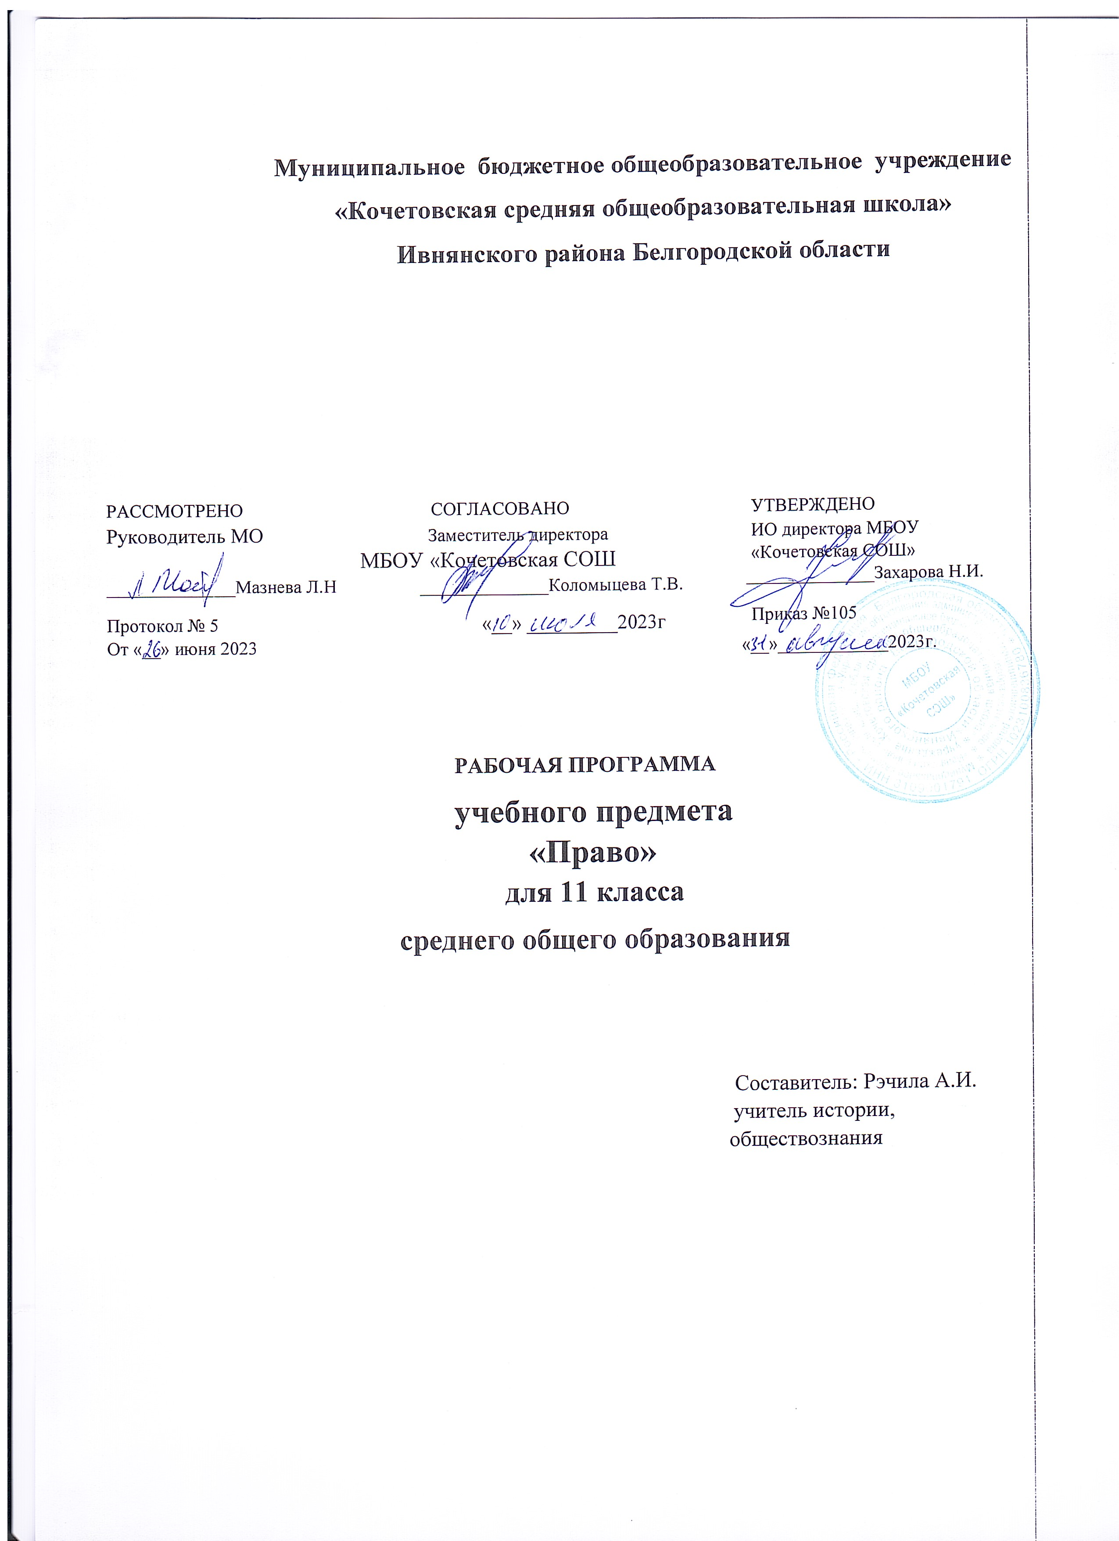

Пояснительная записка

Рабочая программа по праву составлена на основе Федерального государственного образовательного стандарта среднего общего образования, Примерной основной образовательной программы среднего общего образования, Примерной рабочей программа курса «Право», разработанной к учебнику «Право. 10—11 классы» А. Ф. Никитина, Т. И. Никитиной.
Калуцкая Е. К. Право. Рабочая программа. 10—11 классы: учебно-методическое пособие / Е. К. Калуцкая. — М.: Дрофа, 2017 г.

Рабочая программа составлена для изучения на углублѐнном уровне в классе социальногуманитарного профиля. Количество часов – 34 часа в учебном году (1 час в неделю).

Цель изучения права в современной школе — образование, воспитание и развитие школьника, способного осознать свой гражданско-правовой статус, включающий конституционные права, свободы и обязанности; уважающего закон и правопорядок, права других людей; готового руководствоваться нормами права в своей повседневной деятельности. Задачами изучения права с учетом преемственности с основной школой являются: — формирование представлений о правовой сфере как целостной системе, понимания социальной ценности права, его связи с другими сторонами общественной жизни;
— развитие правосознания и правовой культуры учащихся;
— формирование знаний базовых норм различных отраслей права в РФ, о человеке как субъекте правоотношений;
— выработка умений получать правовую информацию из различных, в том числе неадаптированных источников; преобразовывать еѐ и использовать для решения учебных задач, а также для анализа и оценки жизненных ситуаций; расширение палитры способов познавательной, коммуникативной, практической деятельности, необходимых для участия в жизни гражданского общества и
государства;
— обогащение опыта старшеклассников по применению полученных знаний и умений в различных областях общественной жизни: в гражданской и общественной деятельности, в сферах межличностных отношений, отношений между людьми различных национальностей и
вероисповеданий, в семейно-бытовой сфере;

Планируемые результаты освоения курса

Личностные результаты:
- гражданская идентичность, патриотизм, уважение к своему народу, чувство ответственности перед Родиной, гордость за свой край, свою Родину, прошлое и настоящее многонационального народа России, уважение государственных символов (герб, флаг, гимн);
- гражданская позиция как активного и ответственного члена российского общества, осознающего свои конституционные права и обязанности, уважающего закон и правопорядок, обладающего чувством собственного достоинства, осознанно принимающего традиционные национальные и общечеловеческие гуманистические и демократические ценности;
- готовность к служению Отечеству, его защите;
- сформированность мировоззрения, соответствующего современному уровню развития науки и общественной практики, основанного на диалоге культур, а также различных форм общественного сознания, осознание своего места в поликультурном мире;
- сформированность основ саморазвития и самовоспитания в соответствии с общечеловеческими ценностями и идеалами гражданского общества; готовность и способность к самостоятельной, творческой и ответственной деятельности;
- толерантное сознание и поведение в поликультурном мире, готовность и способность вести диалог с другими людьми, достигать в нем взаимопонимания, находить общие цели и сотрудничать для их достижения;
- навыки сотрудничества со сверстниками, детьми младшего возраста, взрослыми в образовательной, общественно полезной, учебно-исследовательской, проектной и других видах деятельности;
- нравственное сознание и поведение на основе усвоения общечеловеческих ценностей;
- готовность и способность к образованию, в том числе самообразованию, на протяжении всей жизни; сознательное отношение к непрерывному образованию как условию успешной профессиональной и общественной деятельности;
- осознанный выбор будущей профессии и возможностей реализации собственных жизненных планов; отношение к профессиональной деятельности как возможности участия в решении личных, общественных, государственных, общенациональных проблем;
- основы экологического мышления, осознание влияния социально-экономических процессов на состояние природной среды; приобретение опыта экологонаправленной деятельности;
- ответственное отношение к созданию семьи на основе осознанного принятия ценностей семейной жизни.

Метапредметные результаты освоения образовательной программы.

Регулятивные универсальные учебные действия:
— самостоятельное определение цели, умение задавать параметры и критерии, по которым можно определить, что цель достигнута;
— оценка возможных последствий достижения поставленной цели в деятельности, собственной жизни и жизни окружающих людей, основываясь на соображениях этики и морали;
— постановка и формулирование собственных задач в образовательной деятельности и жизненных ситуациях;
— оценка ресурсов, в том числе времени и других нематериальных ресурсов, необходимых для достижения поставленной цели;
— выбор пути достижения цели, умение планировать решение поставленных задач, оптимизируя материальные и нематериальные затраты;
— организация эффективного поиска ресурсов, необходимых для достижения поставленной
цели;
— сопоставление полученного результата деятельности с поставленной заранее целью. Познавательные универсальные учебные действия:
— обобщенные способы решения задач, в том числе умение осуществлять развернутый информационный поиск и ставить на его основе новые (учебные и познавательные) задачи;
— критическая оценка и интерпретация информации с разных позиций, распознание и фиксация противоречия в информационных источниках;
— использование различных модельно-схематических средств для представления существенных связей и отношений, а также противоречий, выявленных в информационных источниках;
— критическое аргументирование в отношении действий и суждений другого;
— целенаправленный поиск возможностей для широкого переноса средств и способов действия;
— индивидуальная образовательная траектория, учитывая ограничения со стороны других участников и ресурсные ограничения.
Коммуникативные универсальные учебные действия:
— осуществление деловой коммуникации как со сверстниками, так и со взрослыми (как внутри образовательной организации, так и за ее пределами), подбирать партнеров для деловой коммуникации исходя из соображений результативности взаимодействия, а не личных симпатий;
— способность при осуществлении групповой работы быть как руководителем, так и членом команды в разных ролях (генератор идей, критик, исполнитель, выступающий, эксперт и т. д.); — способность координировать и выполнять работу в условиях реального, виртуального и комбинированного взаимодействия;
— умение развернуто, логично и точно излагать свою точку зрения с использованием адекватных (устных и письменных) языковых средств;
— возможность распознавать конфликтогенные ситуации и предотвращать конфликты до их активной фазы, выстраивать деловую и образовательную коммуникацию, избегая личностных оценочных суждений.

Предметные результаты:
— знание содержания различных теорий происхождения государства;
сравнение различных форм государства;
— умение приводить примеры различных элементов государственного механизма и их места в общей структуре;
— соотношение основных черт гражданского общества и правового государства;
— применение знания о принципах, источниках, нормах, институтах и отраслях права, необходимых для ориентации в российском нормативно-правовом материале, для эффективной реализации своих прав и законных интересов;
— оценка роли и значения права как важного социального регулятора и элемента культуры общества;
— сравнение и выделение особенностей и достоинств различных правовых систем (семей);
— умение проводить сравнительный анализ правовых норм с другими социальными нормами, выявлять их соотношение, взаимосвязь и взаимовлияние; — характеристика особенностей системы российского права;
— различение форм реализации права;
— выявление зависимости уровня правосознания от уровня правовой культуры;
— оценка собственного возможного вклада в становление и развитие правопорядка и законности в
Российской Федерации;
— способность различать соответствующие виды правоотношений, правонарушений, юридической ответственности, применяемых санкций, способов восстановления нарушенных прав; — выявление общественной опасности коррупции для гражданина, общества и государства;
— умение целостно анализировать принципы и нормы, регулирующие государственное устройство Российской Федерации, конституционный статус государственной власти и систему конституционных прав и свобод в Российской Федерации, механизмы реализации и защиты прав граждан и юридических лиц в соответствии с положениями Конституции Российской Федерации;
— сравнение воинской обязанности и альтернативной гражданской службы;
— оценка роли Уполномоченного по правам человека Российской Федерации в механизме защиты прав человека и гражданина в Российской Федерации;
— характеристика системы органов государственной власти Российской Федерации в их единстве и системном взаимодействии;
— способность характеризовать правовой статус Президента Российской Федерации, выделять его основные функции и объяснять их внутри- и внешнеполитическое значение;
— умение дифференцировать функции Совета Федерации и Государственной Думы Российской Федерации;
— умение характеризовать Правительство Российской Федерации как главный орган исполнительной власти в государстве; раскрывать порядок формирования и структуру Правительства Российской Федерации;
— способность характеризовать судебную систему и систему правоохранительных органов Российской Федерации;
— характеристика этапов законодательного процесса и субъектов законодательной инициативы;
— выделение особенностей избирательного процесса в Российской Федерации;
— характеристика системы органов местного самоуправления как одной из основ конституционного строя Российской Федерации;
— определение места международного права в отраслевой системе права; характеристика субъектов международного права;
— умение различать способы мирного разрешения споров;
— способность оценивать социальную значимость соблюдения прав человека;
— сравнение механизмов универсального и регионального сотрудничества и контроля в области международной защиты прав человека;
— дифференцирование участников вооруженных конфликтов;
— различение защиты жертв войны и защиту гражданских объектов и культурных ценностей; умение называть виды запрещенных средств и методов ведения военных действий;
— выделение структурных элементов системы российского законодательства;
— анализ различных гражданско-правовых явлений, юридических фактов и правоотношений в сфере гражданского права;

умение проводить сравнительный анализ организационно-правовых форм предпринимательской
деятельности, выявлять их преимущества и недостатки;
— способность целостно описывать порядок заключения гражданско-правового договора;
— умение различать формы наследования;
— различение видов и форм сделок в Российской Федерации;
— выявление способов защиты гражданских прав; характеристика особенностей защиты прав на результаты интеллектуальной деятельности;
— анализ условий вступления в брак, характеристика порядка и условий регистрации и расторжения брака;
— умение различать формы воспитания детей, оставшихся без попечения родителей;
— способность выделять права и обязанности членов семьи;
— характеристика трудового права как одной из ведущих отраслей российского права, определение правового статуса участников трудовых правоотношений;
— проведение сравнительного анализа гражданско-правового и трудового договоров;
— способность различать рабочее время и время отдыха, разрешать трудовые споры правовыми способами;
— дифференцирование уголовных и административных правонарушений и наказаний за них;
— умение проводить сравнительный анализ уголовного и административного видов ответственности; иллюстрировать примерами порядок и условия привлечения к уголовной и административной ответственности несовершеннолетних;
— целостное описание структуры банковской системы Российской Федерации;
— в практических ситуациях определение применимости налогового права Российской Федерации; выделение объектов и субъектов налоговых правоотношений;
— соотнесение видов налоговых правонарушений с ответственностью за их совершение;
— применение норм жилищного законодательства в процессе осуществления своего права на жилище;
— дифференцирование прав и обязанностей участников образовательного процесса;
— проведение сравнительного анализа конституционного, гражданского, арбитражного, уголовного и административного видов судопроизводства, грамотное применение правовых норм для разрешения конфликтов правовыми способами;
— способность давать на примерах квалификацию возникающих в сфере процессуального права правоотношений;
— умение применять правовые знания для аргументации собственной позиции в конкретных правовых ситуациях с использованием нормативных актов;
— возможность выявлять особенности и специфику различных юридических профессий;
— сравнительный анализ различных теорий государства и права;
— дифференциация теорий сущности государства по источнику государственной власти;
— оценка тенденции развития государства и права на современном этапе;
— понимание необходимости правового воспитания и противодействия правовому нигилизму; — классификация видов конституций по форме выражения, по субъектам принятия, по порядку принятия и изменения;
— толкование государственно-правовых явлений и процессов;
— сравнительный анализ особенностей российской правовой системы и правовых систем других государств;
— умение различать принципы и виды правотворчества;
— способность описывать этапы становления парламентаризма в России;
— сравнение различных видов избирательных систем;
— анализ с точки зрения международного права проблем, возникающих в современных международных отношениях;
— выделение основных международно-правовых актов, регулирующих отношения государств в рамках международного гуманитарного права;
— оценка роли неправительственных организаций в деятельности по защите прав человека в условиях военного времени;
— способность формулировать особенности страхования в Российской Федерации, различать виды страхования;
умение различать опеку и попечительство;
— умение характеризовать аудит как деятельность по проведению проверки финансовой отчетности.

ОСНОВНОЕ СОДЕРЖАНИЕ КУРСА 11 класс (68 часов)
Тема V. Избирательное право и избирательный процесс.
Нормы и принципы избирательного права. Проявление социальной ответственности. Активные и пассивные избирательные права граждан. Правовые основы избирательной деятельности. Избирательные системы.
Тема VI. Гражданское право. Понятие и источники гражданского права. Гражданский Кодекс РФ, его содержание и особенности. Обязательственное право. Понятие обязательства. Понятие сделки, договора. Стороны договора. Виды договоров. Право собственности. Понятие собственности. Виды собственности. Правомочия собственника. Объекты собственника. Способы приобретения права собственности. Прекращение права собственности. Гражданская правоспособность и дееспособность. Признание гражданина недееспособным или ограничено дееспособным. Гражданские права несовершеннолетних. Эмансипация. Предприниматель и предпринимательская деятельность. Виды предприятий. Нематериальные блага, пути их защиты. Причинение и возмещение вреда. Тема VII. Налоговое право.
Понятие налога, сбора, пошлины. Налоговое право. Система налогового законодательства. Права и обязанности налогоплательщика. Субъекты и объекты налоговых правоотношений. Налоговые организации. Аудит. Налоги с физических лиц. Налоговая дееспособность. Подоходный налог. Налог на имущество. Декларация о доходах. Ответственность за уклонение от уплаты налогов. Административная и уголовная ответственность.
Тема VIII. Семейное право. Понятие и источники семейного права. Семейный кодекс РФ. Понятие семьи. Члены семьи. Семейные правоотношения. Брак, условия его заключения. Порядок регистрации брака. Права и обязанности супругов. Брачный договор. Личные права. Имущественные права и обязанности. Брачный договор. Прекращение брака. Права и обязанности родителей и детей. Лишение, ограничение, восстановление родительских прав. Алименты. Усыновление. Опека. Попечительство.
Тема IX. Трудовое право. Понятие и источники трудового права. Трудовой кодекс РФ. Трудовые правоотношения. Права и обязанности работника и работодателя. Трудовой договор: понятие и виды, порядок заключения и расторжения. Трудовая книжка. Коллективный договор. Стороны и порядок заключения трудового договора. Оплата труда. Заработная плата в производственной сфере. Системы оплаты труда: повременная, сдельная, дополнительная. Охрана труда. Государственный надзор и контроль за соблюдением законов об охране труда. Охрана труда и здоровья женщин и несовершеннолетних. Индивидуальные и коллективные трудовые споры. Комиссия по трудовым спорам (КТС). Забастовки. Дисциплина труда. Правила внутреннего трудового распорядка.
Дисциплинарная и материальная ответственность работников. Порядки возмещения ущерба. Тема X. Административное право.
Понятие и источники административного права. Административное правовое регулирование. Административная ответственность. Кодекс РФ об административных правонарушениях. Административные правонарушения. Признаки и виды административных правонарушений. Административные наказания и их виды. Подведомственность дел об административных правонарушениях.
Тема XI. Уголовное право. Понятие преступления. Принципы российского уголовного права. Уголовный кодекс РФ, его особенности. Понятие преступления. Состав преступления. Категория преступлений. Неоднократность преступлений. Совокупность преступлений. Рецидив преступлений. Основные группы преступлений. Понятие уголовной ответственности, ее основания. Понятие и цели наказания. Виды наказаний. Ответственность несовершеннолетних. Меры процессуального принуждения. Досудебное производство.
Тема XII. Основы судопроизводства
Судебное производство. Защита прав обвиняемого, потерпевшего и свидетеля в уголовном процессе. Конституционное, гражданское, арбитражное, уголовное судопроизводство. Основания и порядок обращения в Конституционный суд РФ. Правовые последствия принятия решения Конституционным судом РФ. Принципы гражданского процесса. Порядок обращения в суд. Судебное разбирательство. Порядок обжалования судебных решений. Особенности уголовного процесса. Стадии уголовного процесса. Порядок обжалования судебных решений в уголовном процессе. Профессиональное юридическое образование. Особенности профессиональной юридической деятельности. Профессиональная этика. Юридические профессии: судьи и адвокаты. Юридические профессии: прокуроры, нотариусы, следователи. Особенности профессиональной юридической деятельности. Гражданское процессуальное право. Арбитражный процесс, кассационный суд, арбитражный апелляционный суд. Уголовное преследование, задержание меры пресечения, предварительное расследование, судебные разбирательства, судебное следствие, суд присяжных заседателей. Конституционное судопроизводство, конституционный суд.
Тема XIII. Правосознание. Понятие правовой культуры. Содержание правовой культуры. Пути совершенствования правовой культуры.
Тематическое планирование
 | Название разделов, тем уроков | Количество часов
1. | Введение «Система права» | 1
 | Тема V. Избирательное право и избирательный процесс | 3 ч
2 | Избирательное право | 1
3 | Избирательные системы и избирательный процесс | 1
4 | Проверочная работа | 1
 | Тема VI. Гражданское право. | 7 ч
5 | Понятие и источники гражданского права | 1
6 | Гражданская правоспособность и дееспособность | 1
7 | Предпринимательство. Юридические лица. Формы предприятий | 1
8 | Право собственности | 1
9 | Наследование. Страхование | 1
10 | Обязательственное право. | 1
11 | Защита материальных и нематериальных прав. Причинение и возмещение вреда. | 1
12 | Тематическая работа Гражданское право». | 1  4 ч
 | Тема VII. Налоговое право
13 | Налоговое право. Налоговые органы. Аудит | 1
14 | Виды налогов | 1
15 | Налогообложение юридических лиц. Налоги с физических лиц | 1
16 | Ответственность за уклонение от уплаты налогов | 1
 | Тема VIII. Семейное право | 7 ч
17 | Понятие и источники семейного права | 1  1
18 | Брак, условия его заключения
19 | Права и обязанности супругов | 1
20 | Права и обязанности родителей и детей. Усыновление, опека | 1
 | Тема IX. Трудовое право | 6 ч
21 | Понятие и источники трудового права | 1
22 | Коллективный договор. Трудовой договор | 1
23 | Рабочее время и время отдыха. | 1
24 | Оплата труда. Охрана труда. | 1
25 | Трудовые споры. Ответственность по трудовому спору | 1
26 | Тематическая работа «Трудовое право» | 1
 | Тема X. Административное право | 3 ч
27 | Понятие и источники административного права. | 1
28 | Административные правонарушения | 1
29 | Административные наказания | 1
 | Тема XI Уголовное право. | 4 ч
30 | Понятие и источники уголовного права | 1
31 | Преступление | 1
32 | Виды преступлений | 1
33 | Уголовный кодекс | 1
34 | Повторительно-обобщающий урок | 1

